Braas Taunus Pfanne Schiefergrau, Modulstuetze komplett schiefergrau

BMI Deutschland BRAAS

Eigenschaften

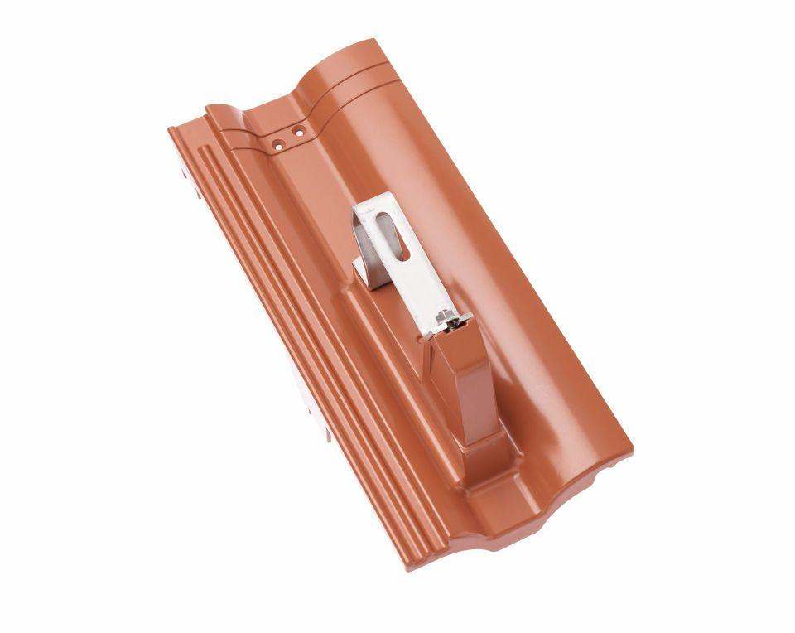

GTIN:

4031486214113

HAN:

00580718

Farbton

grau

Werkstoff

Aluminium

Breite (mm)

180,00

Höhe (mm)

183,00

Länge (mm)

420,00